IMPIANTO STIR S.MARIA CAPUA VETERE

STRADA STATALE APPIA 7 BIS KM 6+500 – 81055 S. MARIA CAPUA VETERE (CE)
COMUNICAZIONI AMBIENTALI E RACCOLTA DI ARTICOLI
PUBBLICATI DAL SITO WEB AGENZIALE WWW.ARPACAMPANIA.IT

[2 novembre 2018]
Arpac è intervenuta tempestivamente in seguito all'incendio che è divampato ieri in serata all'interno dell'impianto Stir di Santa Maria Capua Vetere (Caserta). A incendio ancora in corso, intorno alle 23.30 i tecnici del Dipartimento di Caserta hanno posizionato in direzione del vento, a circa 60 metri dal capannone colpito dalle fiamme, un campionatore ad alto volume per la determinazione della concentrazione di diossine e furani nell'aria. Lo stesso campionatore è stato poi collocato, nel primo pomeriggio di oggi, all'interno di un locale commerciale nel vicino comune di San Tammaro. I risultati delle indagini sui microinquinanti saranno disponibili nei prossimi giorni e verranno diffusi dall'Agenzia attraverso il proprio sito web istituzionale.
Nel capannone interessato dalle fiamme erano stoccate circa 500 tonnellate di rifiuti speciali non pericolosi (codice CER 19.12.12) provenienti dalla lavorazione della frazione non differenziata dei rifiuti urbani.
La centralina di monitoraggio della qualità dell'aria gestita da Arpac, situata all'interno dello Stir, ha registrato un incremento di polveri sottili in corrispondenza dell'evento. I dati, al momento ancora grezzi, sono in corso di elaborazione e verranno diffusi nei prossimi giorni. Stamattina, mediante un analizzatore portatile, sono state eseguite determinazioni di contaminanti dell'aria all'interno dello Stir. I primi risultati attestano livelli di concentrazione di acido cloridrico, biossido di zolfo e ossidi di azoto al di sotto dei limiti fissati dalla normativa sugli ambienti di lavoro. Infine, nel corso della mattina di oggi, all'interno del sito colpito dall'incendio sono stati condotti campionamenti per determinare i livelli di concentrazione di solventi e aldeidi nell'aria: i risultati saranno diffusi non appena disponibili.

[6 novembre 2018]
Arpac è ancora impegnata nelle indagini sugli effetti ambientali dell'incendio che ha interessato lo scorso 1 novembre l'impianto Stir di Santa Maria Capua Vetere (Caserta). Nella sera del 1 novembre, a incendio ancora in corso, l'Agenzia ha posizionato, a circa 60 metri dal capannone colpito dalle fiamme (coord. UTM WGS 84 - 436211E, 4544418N), un campionatore ad alto volume per la determinazione di diossine e furani in fase particellare. Si pubblica il rapporto di prova n° 24122 /18 emesso dal Laboratorio regionale diossine della UOC Siti Contaminati, relativo a un campione di aria pari a circa 158mc e a un periodo di campionamento di circa 12 ore, tra il 1 e il 2 novembre.
Il rapporto di prova evidenzia, per il parametro PCDD+PCDF,un valore di concentrazione pari a 3,81 picogrammi [I TEQ] per metro cubo. Il valore è superiore al valore di riferimento di 0,15 picogrammi [I TEQ] per metro cubo per l'aria ambiente indicato dalle linee guida della Germania (LAI –Laenderauschuss fuer Immissionsschutz – Comitato degli Stati per la protezione ambientale), uno dei pochi riferimenti presenti in letteratura tecnica, in assenza di valori limite o soglie stabiliti dalla normativa.
Nel pomeriggio del 2 novembre lo stesso campionatore è stato collocato in un esercizio commerciale nel vicino comune di San Tammaro. I risultati analitici di questo ulteriore campionamento saranno pubblicati non appena disponibili. Inoltre, in concomitanza con il sopralluogo del 2 novembre, sono state svolte indagini strumentali con analizzatori multi gas in dotazione al personale, i cui risultati istantanei, riportati nella tabella a seguire, attestano, per i parametri considerati, valori inferiori ai limiti fissati dalla normativa sugli ambienti di lavoro.

Sito di misura | Parametro | Data e ora | Risultato | TLV - TWA
Area perimetrale capannone STIR, sottovento | Acido Cloridrico | 02/11/18, ore 12-13 | 1,5 mg/mc | 7,5 mg/mc
Area perimetrale capannone STIR, sottovento | Biossido di zolfo | 02/11/18, ore 12-13 | 1,2 mg/mc | 5,0 mg/mc
Area perimetrale capannone STIR, sottovento | Biossido di azoto | 02/11/18, ore 12-13 | 1,0 mg/mc | 5,6 mg/mc
Area perimetrale capannone STIR, sottovento | COV | 02/11/18, ore 12-13 | 1,6 mg/mc | 3,25 mg/mc (benzene)
A circa 300m dall'impianto, direzione NO verso S.Tammaro (sottovento) | Acido Cloridrico | 02/11/18, ore 13-14 | 0,75 mg/mc | 7,5 mg/mc
A circa 300m dall'impianto, direzione NO verso S.Tammaro (sottovento) | Biossido di zolfo | 02/11/18, ore 13-14 | 0,3 mg/mc | 5,0 mg/mc
A circa 300m dall'impianto, direzione NO verso S.Tammaro (sottovento) | Biossido di azoto | 02/11/18, ore 13-14 | <1,0 mg/mc | 5,6 mg/mc
A circa 300m dall'impianto, direzione NO verso S.Tammaro (sottovento) | COV | 02/11/18, ore 13-14 | 0,8 mg/mc | 3,25 mg/mc (benzene)

Non è stato effettuata alcuna misurazione in corrispondenza della Casa Circondariale di Santa Maria Capua Vetere, in quanto, sia all'atto dell'incendio che al momento del sopralluogo, il sito non è stato interessato dal pennacchio dell'incendio.
Gli stessi parametri elencati in tabella sono stati misurati il 2 novembre nel territorio di San Tammaro e nella frazione di Sant'Andrea dei Lagni a Santa Maria Capua Vetere, in corrispondenza di ricettori sensibili, cioè presso le abitazioni civili più vicine al sito oggetto dell'incendio: i risultati sono inferiori al limite di rilevabilità degli strumenti rilevatori.
Inoltre, nella medesima data, i tecnici hanno provveduto ad effettuare campionamenti dell'aria ambiente presso l'ingresso dello stabilimento, per la ricerca di aldeidi: anche in questo caso gli esiti analitici hanno evidenziato valori inferiori ai limiti di rilevabilità.
Nello Stir è infine presente una centralina per il monitoraggio della qualità dell'aria, i cui risultati sono regolarmente pubblicati sul sito istituzionale dell'Agenzia (nella sezione "Qualità dell'aria"). In corrispondenza dell'evento, sono stati riscontrati valori significativi di Benzene, Toluene, Xylene, PM10 e PM 2,5, compatibili con l'incendio in corso.

[8 novembre 2018]
Si pubblica il rapporto di prova n. 24134/18 emesso dal Laboratorio regionale diossine della UOC Siti Contaminati, relativo al campionamento ad alto volume per la determinazione delle diossine e furani in fase particellare, svolto in data 02-03 novembre 2018 presso un esercizio commerciale nel territorio del comune di San Tammaro (coord. UTM WGS 84 - 435162E, 4547034N). Il dato analitico si riferisce a un volume di aria campionata prelevato in un periodo di campionamento di circa 24 ore. Il campionamento è stato svolto in seguito all'incendio che lo scorso 1 novembre ha colpito l'impianto Stir di Santa Maria Capua Vetere (Caserta).
Al proposito, premesso che per i microinquinanti nell'aria ambiente non sono al momento stati stabiliti né a livello europeo, né a livello nazionale o regionale valori limite o soglie, uno dei pochi riferimenti in letteratura tecnica, esclusivamente per PCDD e PCDF, è costituito dalle linee guida della Germania (LAI-Laenderausschuss fuer Immissionsschutz - Comitato degli Stati per la protezione ambientale), in cui si riporta il valore di riferimento di 0,15 picogrammi [I TEQ] per metro cubo per l'aria ambiente.
Il rapporto di prova evidenzia, per il parametro PCDD+PCDF, un valore di concentrazione pari a 0,11 picogrammi [I TEQ] per metro cubo, inferiore rispetto al suddetto valore di riferimento.

[17 ottobre 2019]
A seguito dell'incendio che si è sviluppato stamattina nello stabilimento di tritovagliatura e imballaggio rifiuti (Stir) di Santa Maria Capua Vetere (Caserta), tecnici Arpac del dipartimento di Caserta, allertati dai Vigili del fuoco alle 7.30, sono prontamente intervenuti presso il sito, dando inizio alle operazioni preliminari di sopralluogo e campionamento.

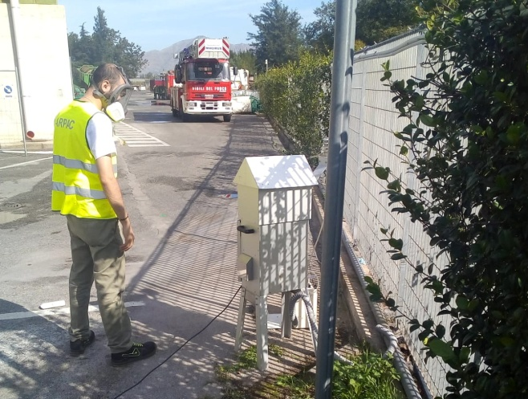

I tecnici hanno provveduto a installare in mattinata, all'interno del sito dello Stir, un campionatore ad alto volume per la determinazione di diossine e furani nell'aria, i cui esiti analitici saranno resi noti appena disponibili. Inoltre nel sito dell'impianto è presente una centralina di monitoraggio della qualità dell'aria i cui risultati vengono quotidianamente pubblicati sul sito istituzionale dell'Agenzia, a questo indirizzo web: http://old.arpacampania.it/web/guest/1524.
I tecnici Arpac stanno al momento valutando se l'incendio abbia comportato interruzioni temporanee al funzionamento della centralina.
Gli aggiornamenti sulle attività in corso saranno diffusi attraverso il sito web dell'Agenzia.

[23 ottobre 2019]
Sono disponibili i primi esiti analitici dei campionamenti effettuati in seguito all'incendio che ha colpito l'impianto Stir di Santa Maria Capua Vetere (Caserta) lo scorso 17 ottobre.
In particolare, sul sito istituzionale Arpac oggi è stato pubblicato il rapporto di prova, emesso dal Laboratorio diossine della UOC Siti contaminati e bonifiche, inerente la determinazione di diossine e furani (PCDD-PCDF) in aria campionata nei giorni 17 e 18 ottobre tramite campionatore ad alto volume, ubicato all'interno del perimetro dello stabilimento colpito dall'incendio; inoltre è stato pubblicato il rapporto di prova, emesso dal Laboratorio inquinamento atmosferico del dipartimento di Caserta, inerente la determinazione di composti organici volatili (COV) e aldeidi in aria campionata il giorno 17 ottobre all'interno del perimetro dello stabilimento.
Per quanto riguarda la determinazione delle concentrazioni di diossine e furani, occorre premettere che diossine e furani vengono di norma determinati in aria ambiente in caso di eventi incidentali, specialmente in concomitanza di incendi che interessano attività produttive, a cui è assimilabile il caso in esame. Tuttavia non sono presenti limiti di riferimento imposti dalla legislazione per la concentrazione di diossine in aria ambiente. Un valore di riferimento correntemente utilizzato dalla comunità scientifica è quello proposto dal Laenderausschuss fuer Immssionsschutz (LAI, un organismo tecnico della Repubblica federale tedesca), pari a 0,15 pg/Nmc [I TEQ] (picogrammi per metro cubo in termini di tossicità totale equivalente). Come risulta dal rapporto di prova pubblicato oggi, questo valore è stato superato (anche se in misura limitata) dalla concentrazione riscontrata nel campionamento dei giorni 17-18 ottobre, in coerenza con il fatto che l'incendio fosse ancora in corso di spegnimento durante il campionamento, e in coerenza con la posizione del campionatore, molto ravvicinata rispetto all'evento.

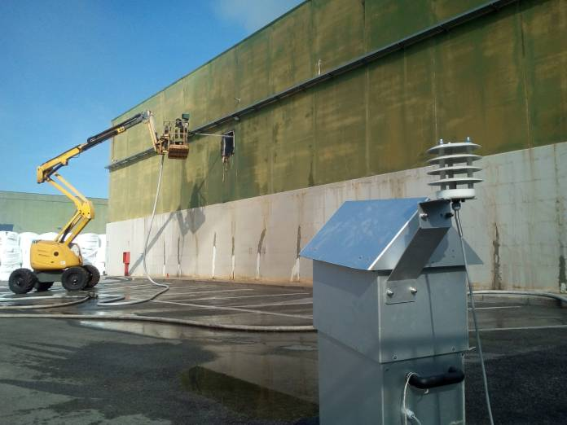
Nei pressi dell'impianto di depurazione di Marcianise, a circa un chilometro di distanza dal luogo dell'incendio, i tecnici Arpac hanno collocato un altro campionatore ad alto volume. Questo strumento, che è entrato in funzione alle 14.30 del 17 ottobre, è stato posizionato per misurare la concentrazione di diossine e furani in atmosfera a distanza dal luogo dell'evento: i risultati saranno resi noti appena disponibili, compatibilmente con i tempi tecnici necessari per l'elaborazione dei dati. Inoltre saranno pubblicati, appena disponibili, i dati relativi ai campionamenti dei giorni successivi al 17-18 ottobre. Con riferimento al rapporto sulla determinazione di composti organici volatili (COV) e aldeidi in aria campionata il giorno 17 ottobre all'interno del perimetro dello stabilimento, rapporto disponibile sul sito Arpac, i valori delle concentrazioni risultano in linea con quanto riportato in letteratura per le aree urbane.
Rapporto di prova n. 24308/2019 del Laboratorio regionale diossine
Rapporto di prova n. 20190024276 c01 a1,a2 del Laboratorio multisito Inquinamento atmosferico e biomonitoraggio

[24 ottobre 2019]
Sono disponibili ulteriori esiti analitici dei campionamenti effettuati in seguito all'incendio che ha colpito l'impianto Stir di Santa Maria Capua Vetere (Caserta) lo scorso 17 ottobre: questi risultati seguono quelli diffusi ieri. Per quanto riguarda la determinazione delle concentrazioni di diossine e furani, occorre premettere che diossine e furani vengono di norma determinati in aria ambiente in caso di eventi incidentali, specialmente in concomitanza di incendi che interessano attività produttive, a cui è assimilabile il caso in esame. Tuttavia non sono presenti limiti di riferimento imposti dalla legislazione per la concentrazione di diossine in aria ambiente. Un valore di riferimento correntemente utilizzato dalla comunità scientifica è quello proposto dal Laenderausschuss fuer Immssionsschutz (LAI, un organismo tecnico della Repubblica federale tedesca), pari a 0,15 pg/Nmc [I TEQ] (picogrammi per metro cubo in termini di tossicità totale equivalente). Sul sito istituzionale Arpac è stato pubblicato il rapporto di prova, emesso dal Laboratorio diossine della UOC Siti contaminati e bonifiche, inerente la determinazione di diossine e furani (PCDD-PCDF) in aria campionata nei giorni 18 e 19 ottobre tramite campionatore ad alto volume, ubicato all'interno del perimetro dello stabilimento colpito dall'incendio. Come risulta da questo rapporto di prova, nel secondo giorno di campionamento il valore rilevato è inferiore al valore di riferimento proposto dal LAI.
Nei pressi dell'impianto di depurazione di Marcianise, a circa un chilometro di distanza dal luogo dell'incendio, i tecnici Arpac hanno collocato un altro campionatore ad alto volume. Questo strumento, che è entrato in funzione alle 14.30 del 17 ottobre, è stato posizionato per misurare la concentrazione di diossine e furani in atmosfera a distanza dal luogo dell'evento. Dal rapporto di prova emesso dal Laboratorio diossine della UOC Siti Contaminati e bonifiche (relativo a 24 ore di campionamento) emerge un valore decisamente inferiore al valore di riferimento di cui sopra.
Rapporti di prova
Rapporto di prova n. 24331 del Laboratorio regionale diossine (campionamento all'interno del perimetro dello Stir)
Rapporto di prova n. 24327 del Laboratorio regionale diossine (campionamento a circa un chilometro di distanza)

